5. Auditorne vježbe

Zadatak 16.
Izbaciti beskorisne znakove iz zadane gramatike.
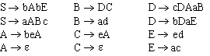
Rješenje:
beskorisni znakovi: mrtvi ( ne može se generirati niz završnih znakova ), nedohvatljivi
LŽZ: { E, C, B, A, S }
izbaciti sve produkcije u kojima se javlja D, znak D je mrtav
LDZ: { S, b, A, E, a, B, c, e, d }
znak C je nedohvatljiv, izbacuju se sve produkcije znaka C
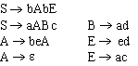

Zadatak 17.
Iz zadane gramatike izbaciti jedinične i produkcije ( to nisu beskorisne produkcije ).
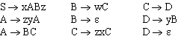
Rješenje:
izbace se jedinična produkcija CD što se ostvaruje supstitucijom nezavršnog znaka D s desnim stranama svih produkcija u kojima je D na lijevoj strani
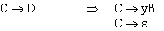
nezavršni znak D postao je nedohvatljiv pa se izbacuje
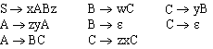
uklanjaju se produkcije, u tu kategoriju osim B i C
spada i produkcija ABC jer možemo generirati A

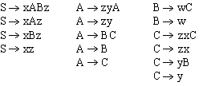
ponovo se izbacuju jedinične produkcije AB i AC
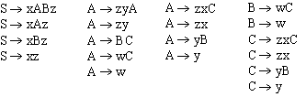

Zadatak 18.
Zadanu gramatiku petvoriti u Chomskyev oblik.
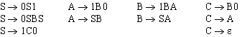
Rješenje:
Chomskyev oblik je ABC i Ad
pretvorba započinje izbacivanjem jediničnih i produkcija
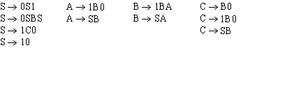
završni znakovi koji se nalaze u produkcijama koje imaju više od jednog znaka na desnoj strani zamijene se s nezavršnim znakovima koji su zamjene za te završne znakove
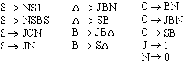
produkcije koje na desnoj strani imaju više od dva znaka razbiju se u produkcije:
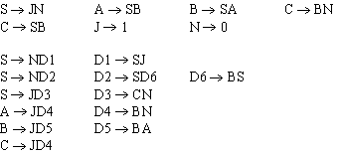

6. Auditorne vježbe
Zadatak 19.
Pokazati nejednoznačnost zadane gramatike.
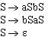
Rješenje:
nejednoznačnost se pokazuje generiranjem nekog niza na dva ili više različitih načina zamjenom krajnjeg lijevog ( ili krajnjeg desnog ) nezavršnog znaka
generiranje niza abab
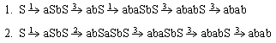

Zadatak 20.
Za zadanu gramatiku zadan je LR - parser. Pomoću LR - parsera parsirati ulazni niz aabb.
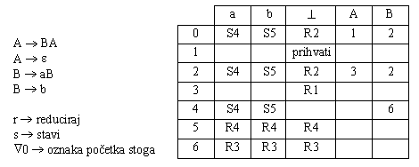
Rješenje:
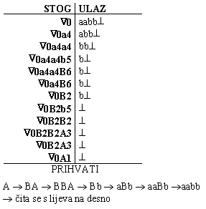

Zadatak 21.
Konstruirati potisni ( nedeterministički ) automat koji prihvača jezik L = { w w^{R} | w( 0 + 1 )* }
Rješenje:
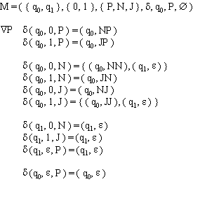
ulazni niz 001100
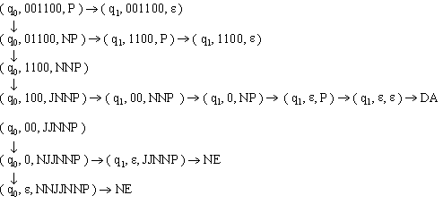

Zadatak 22.
Iz potisnog automata M₁ koji nizove prihvaća prihvatljivim stanjem konstruirati potisni automat M₂ koji nizove prihvaća praznim stogom.
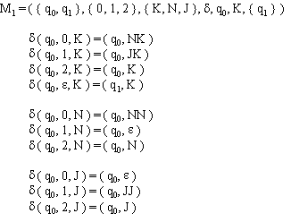
Rješenje:
dodaju se stanja q₀' i q_{E}, te znak stoga Z
funkcija prijelaza ' preuzima sve prijelaze funkcije i dodaje 9 novih
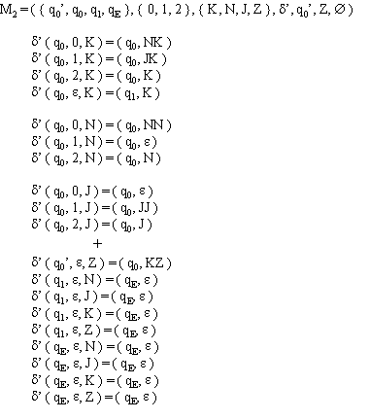
rad M₂ za niz 0211202
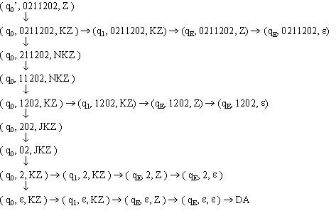

Zadatak 23.
Iz PA M₁ koji nizove prihvaća praznim stogom konstruirati PA M₂ koji nizove prihvaća prihvatljivim stanjem.
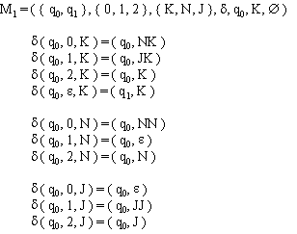
Rješenje:
dodaju se stanja q₀' i q_{F}, te znak stoga Z
funkcija prijelaza ' preuzima sve prijelaze funkcije i dodaje 3 novih
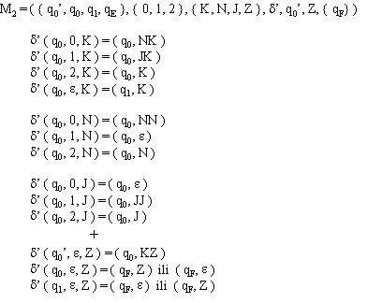

7. Auditorne vježbe
Zadatak 24.
Konstruirati potisni automat koji prihvaća nizove koje generira zadana gramatika.
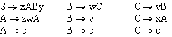
Rješenje:
prije konstrukcije PA gramatiku treba pretvoriti u Greibachov oblik produkcija
prvo se izbace produkcije
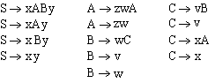
potom se završni znakovi koji nisu na prvom mjestu s lijeve strane zamijene sa zamjenskim nezavršnim znakom
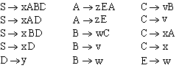
nakon toga moguće je konstruirati PA
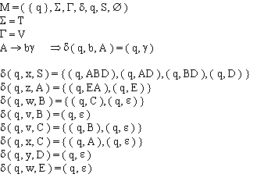
Zadatak 25.
Konstruirati kontekstno neovisnu gramatiku koja generira jezik koje prihvaća zadani potisni automat.
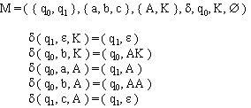
Rješenje:
da bi se gramatika mogla konstruirati potisni automat nizove mora prihvaćati praznim stogom
G = ( V, T, P, S ) pri tome je
gramatika simulira rad PA
nezavršni znak oblika [ q_{i} A q_{j} ] ima posebno značenje - PA se nalazi u stanju q_{i} tijekom daljnjeg rada sa stoga se skida znak A i nakon toga potisni automat završava u stanju q_{j}
gramatika je hijerarhijski organizirana ( stablo ) pa jedan nezavršni znak predstavlja niz prijelaza tijekom kojih je automat krenuo iz q_{i} i završio u q_{j} i sa stoga skinuo znak A
uvode se početne produkcije oblika [ q₀ K q_{i} ], za svaki q_{i} element Q
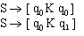
daljni nezavršni znakovi i produkcije gramatike grade se na temelju prijelaza PA i slijedećeg pravila:
za prijelaz uvodi se slijedeći nezavršni znakovi i produkcije:
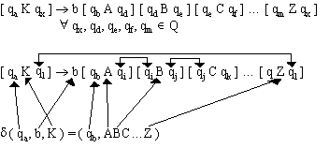
ako je | Q | = n i | ABC ... Z | = m onda se uvodi n^{m} + 1 nezavršnih znakova i n * n^{m-1} = n^{m} produkcija
poseban slučaj je ako je m = 0 - formula vrijedi, ali produkcija malo odstupa
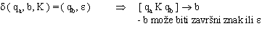
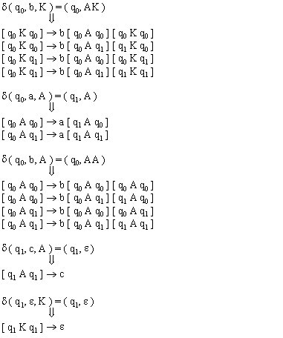
dobivena gramatika može imati mrtvih i nedohvatljivih nezavršnih znakova
nezavršni znakovi koji nemaju nijednu produkciju smatraju se mrtvim
ako se izbace mrtvi znakovi dobije se:
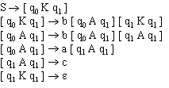
uz preimenovanje:
